Министерство науки и высшего образования Российской Федерации
Федеральное государственное бюджетное образовательное учреждение
высшего образования
«Иркутский национальный исследовательский технический
университет»

Кафедра «Автомобильных дорог»

Контрольная работа по курсу
«Механика грунтов, основания и фундаменты»
«Расчет оснований и фундаментов зданий и сооружений»
(вариант 8.14.1.2)

Выполнил студент |  | ГСХбз 18-1 |  |  |  |  | Соколов Е.О.
^{шифр группы}  Проверил |  |  |  |  | ^{подпись} |  | ^{И.О.Фамилия}  Шелегов В.Г.
^{подпись} |  |  |  |  |  |  | ^{И.О.Фамилия}

Иркутск 2022г.

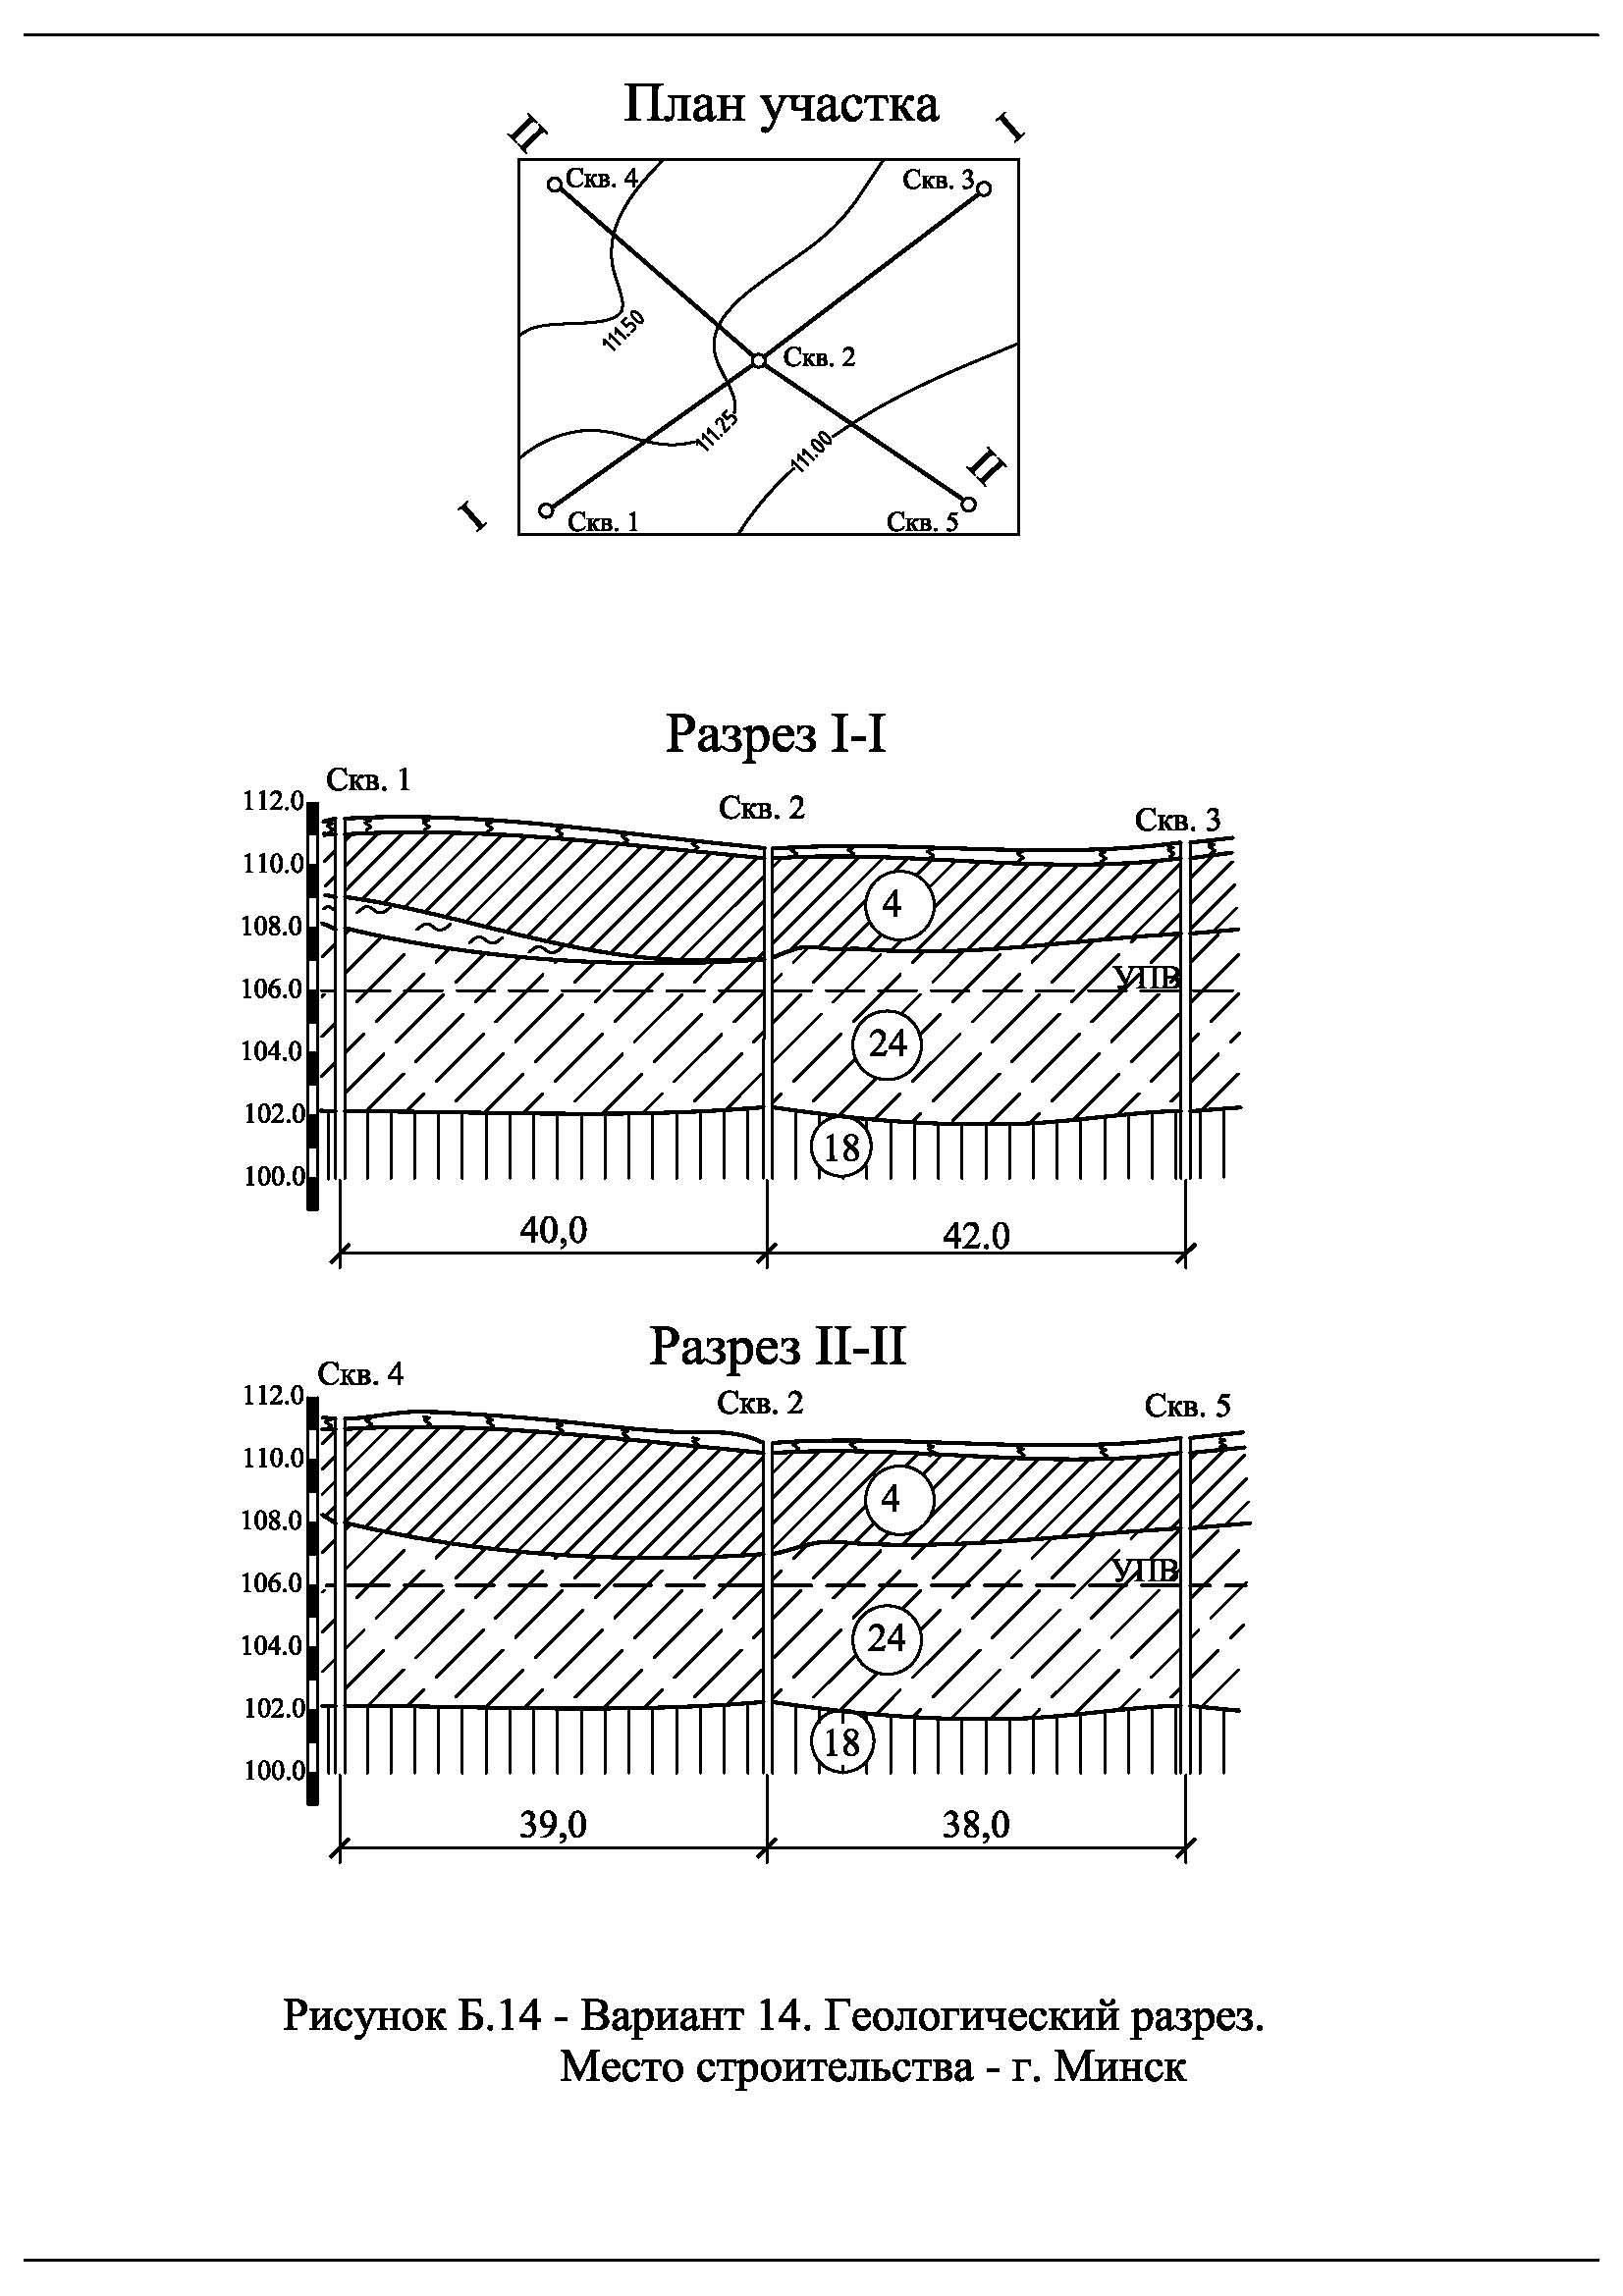
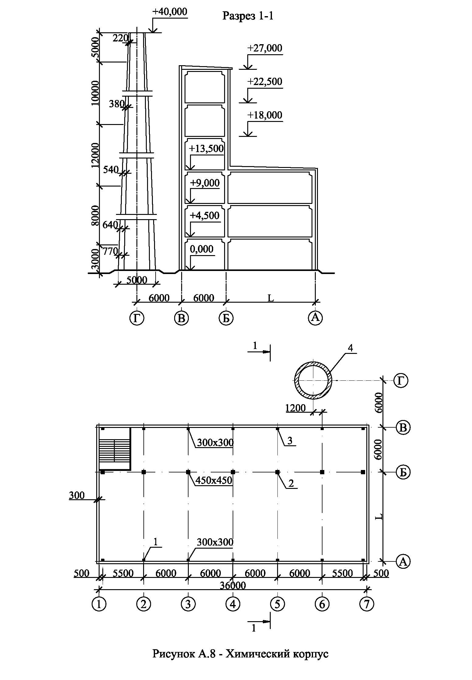

Задание на контрольную работу:
«РАСЧЕТ ОСНОВАНИЙ И ФУНДАМЕНТОВ ЗДАНИЙ И СООРУЖЕНИЙ»

ФИО студента (группа) Соколов Евгений Олегович группа ГСХбз 18-1
ВАРИАНТ___8-14-1-2 (схема здания-грунт-нагрузка-фундамент)
ЗДАНИЕ (СООРУЖЕНИЕ) Химический корпус
МЕСТО СТРОИТЕЛЬСТВА ___г. Минск
НОМЕР ИНЖЕНЕРНО-ГЕОЛОГИЧЕСКОГО РАЗРЕЗА __14
ФИЗИКО-МЕХАНИЧЕСКИЕ ХАРАКТЕРИСТИКИ СЛОЕВ ГРУНТА
Номер пробы грунта | Удельный вес грунта γ, кН/м3 | Удельный вес частиц γS, кН/м3 | Влажность |  |  | Коэффи-циент фильтра-ции КФ, см/с | Удельное сцепление с, кПа (кгс/см2) | Угол внут-реннего трения φ, град | Модуль деформации Е, МПа (кгс/см2)
Номер пробы грунта | Удельный вес грунта γ, кН/м3 | Удельный вес частиц γS, кН/м3 | природная ω | на границе пластичности ωР | на границе текучести ωL
4 | 19.6 | 26.4 | 0.23 | 0.15 | 0.30 | 2.4·10⁻⁶ | 41 (0.41) | 25 | 20 (200)
24 | 19.9 | 26.2 | 0.19 | - | - | 2.05·10⁻⁴ | - | 32 | 39(390)
18 | 19.6 | 27.2 | 0.29 | 0.26 | 0.44 | 2.1·10⁻⁸ | 44 (0.44) | 22 | 22 (220)
Гранулометрический состав песчаных грунтов, %
Номер пробы грунта | Размер частиц d , мм
Номер пробы грунта | > 2,0 | 0,5…2,0 | 0,25…0,5 | 0,1…0,25 | < 0,1
24 | 8,0 | 60,7 | 15,5 | 10,3 | 5,5
Отметка поверхности природного рельефа 110,5– 112,5 м;
Уровень поверхности воды (УПВ) - 106,0 м

ВАРИАНТ НАГРУЖЕНИЯ
Номер схемы и название сооружения | Вариант размеров | Номер фундамента | 1 вариант
Номер схемы и название сооружения | Вариант размеров | Номер фундамента | N,  Мн | М,  Мн.м | Q,  Мн
1 | 2 | 3 | 4 | 5 | 6
Схема 8  Химический корпус | четный  L = 18м | 1 | 0,52 | -0,11 | -0,01
Схема 8  Химический корпус | четный  L = 18м | 2 | 0,80 | 0,21 | -
Схема 8  Химический корпус | четный  L = 18м | 3 | 0,71 | -0,19 | -0,02
Схема 8  Химический корпус | четный  L = 18м | 4 | 0,53 | 0,12 | -

ЗАДАНИЕ ПОЛУЧЕНО ______ _______________ 20__ г.

Преподаватель В. Г. Шелегов

